新乡医学院 三全学院
学 生 工 作 简 报
第34期
主办：新乡医学院三全学院学生事务发展部 2015年12月1日

【目录】
◆特别报道.............................................................2
我院第九届运动会圆满落幕
2015年（冬季）河南省医学卫生类大中专毕业生就业双向选择洽谈会在我院成功举办
我院举办第七届大学生职业生涯规划大赛
◆学工简讯.............................................................7
◆中心动态.............................................................11
◆书院风采.............................................................17
◆交流园地.............................................................30
加强大学生安全教育的重要性

特别报道
我院第九届运动会圆满落幕
10月30日下午，我院第九届运动会闭幕式在平原校区体育馆举行。我院党委副书记王金文出席，仪式由体育部副主任齐琦主持。
首先，齐琦宣布各项比赛成绩。羲和书院获男子篮球、排球、羽毛球及女子网球第一名，同时获足球比赛及男子、女子乒乓球第一名；仁智书院获女子篮球、排球、羽毛球及男子网球第一名。王金文及各书院代表老师为获奖运动员代表颁奖。
王金文致闭幕词。他向在本次运动会上辛勤工作的裁判员和全体工作人员表示衷心的感谢，向勇于参与、顽强拼搏的全体参赛队员表示崇高的敬意，向获得各项荣誉和取得优异成绩的运动员们表示最热烈的祝贺。他说，本次运动会条件提高、水平提高，运动员们表现十分出色，完整地展示了运动员奋勇拼搏的精神风貌。他希望大家把努力拼搏、勇敢挑战等精神带到今后的学习生活中去，并鼓励同学们在生活中积极锻炼身体，提高水平。
本届运动会持续12天，共有55个团队，467名运动员参加。本届运动会涉及篮球、排球、足球、乒乓球、羽毛球、网球等六项球类比赛，采取单循环制，共110场团体赛事。本届运动会准备充分，组织周密，纪律严明，秩序井然，运动健儿赛出了风格，赛出了水平。
参加此次闭幕式的还有团委书记王俊萍、各书院代表老师、体育部负责人及各书院运动员代表队200余名学生。

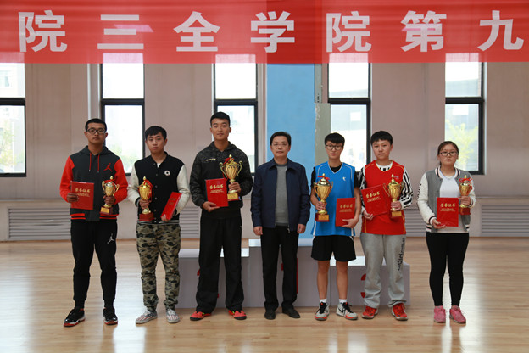

2015年（冬季）河南省医学卫生类大中专毕业生
就业双向选择洽谈会在我院成功举办
11月14日， 2015年河南省医学卫生类大中专毕业生就业双向选择洽谈会（冬季）在新乡医学院体育广场成功举办，此次招聘会由河南省毕业生就业市场医学卫生类分市场主办，新乡医学院与我院联合承办。
本次招聘会吸引了省内外329家用人单位和来自省内外的毕业生7000余人，在医疗及相关领域提供就业岗位11876个。我院党委副书记王金文、市场总监杨文亮亲临双选会现场并与各用人单位代表就人才培养和发展问题进行深入交流。各书院党总支书记和来自教学院系的负责人也到现场针对当前就业形势及行业发展等问题进行调研，并对学生进行就业指导与推荐。
2016年，我院应届毕业生人数将再创历史新高，达到3824人。为应对日益增加的就业压力，就业指导中心多方拓展就业市场，目前就业招聘会参会单位由传统的单一省内医疗机构参会招聘发展为以省内单位为主，辐射北京、上海、湖北、江苏、河北、安徽、广东、新疆等多个省份；岗位类型涵盖医疗、制药、管理、教育等领域。
据悉，本次招聘会是我院与新乡医学院共同举办的第17次河南省医学卫生类大中专毕业生就业双向选择洽谈会，作为医学毕业生的就业双选平台，在推动、拓宽我省医学毕业生就业工作、就业渠道上发挥了重要作用，也是我省教育部门和高等院校重视学生就业，积极为用人单位和毕业学生牵线搭桥而采取的重要举措。

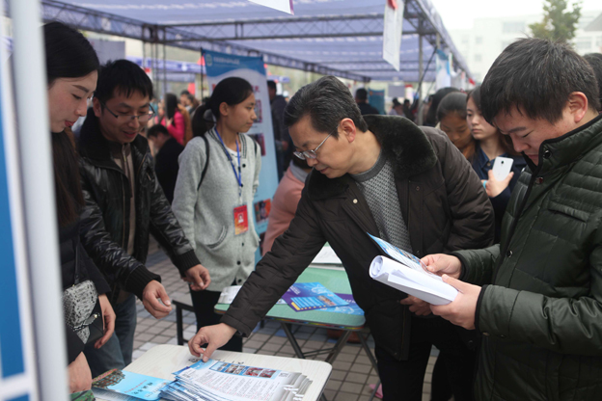
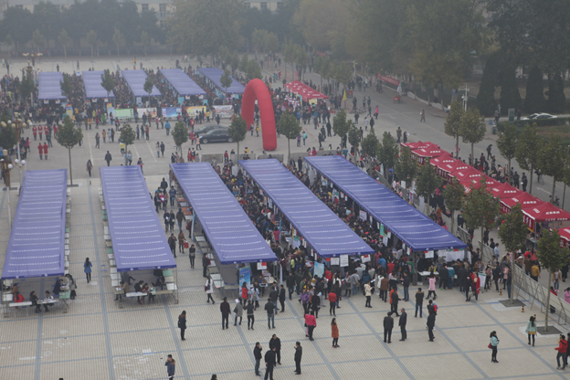

我院举办第七届大学生职业生涯规划大赛
11月17日晚，“梦想花开、职为你来”我院第七届大学生职业生涯规划大赛决赛圆满落下帷幕。学院党委副书记王金文出席本次活动。
本次比赛自启动以来，得到了各书院的积极响应和大力支持，共收到来自各书院的作品3000多份，通过预赛、复赛的层层选拔，最终有10名选手成功晋级决赛。
决赛分为PPT展示职业生涯规划及职业角色情景模拟两个环节。在比赛中，选手们通过SWOT分析法、霍兰德职业测评以及360度职业规划测评系统进行自我评价及就业环境剖析，找出自身的优势、劣势、制定出合理的就业准备及职业规划。他们中有的想成为主任护师，有的想当销售主管，有的想当心理咨询专家，还有的想开办残疾人舞蹈学校成为创业者。学生们自信大方的表现，自编自演贴近生活现实的职业角色模拟，博得了现场观众的阵阵掌声。经过激烈的角逐，来自崇德书院的管志华同学获得一等奖；马钰、阮世君等五位同学分获二、三等奖；张晟烨，郑红涛两位老师获得优秀辅导奖，崇德书院和羲和书院获得优秀组织奖。
赛后，徐超对选手的表现进行点评。他认为，各位选手在进行职业生涯规划时，能够与专业紧密结合，职业生涯规划紧贴实际。
本次大学生职业生涯规划大赛，旨在帮助大学生客观认识就业形势、强化职业规划意识、掌握职业规划的理念和基本方法。学校将继续开展就业指导课程建设和举办职业生涯规划设计大赛，助推毕业生成长成才，引导学生积极规划职业生涯、提升综合素质，切实提高就业竞争力，促进高质量就业。
本次大赛由大学生就业创业指导服务中心主办、崇德书院承办。崇德书院党总支书记徐超、仁智书院党总支副书记李印省、羲和书院党总支副书记马苏娟、德馨书院党总支副书记平丹丹、战略规划与考核部主任助理李森担任大赛评委。

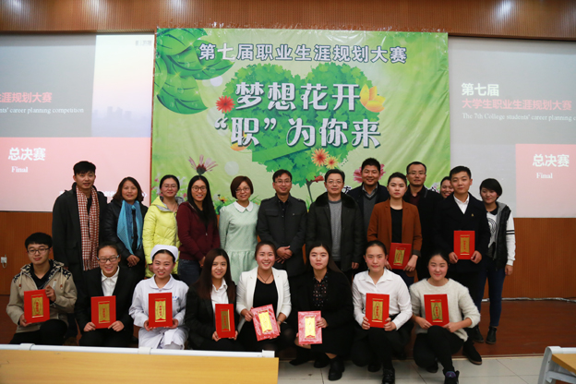
学工简讯
●近日，中共河南省委高校工委和河南省教育厅发布《关于公布2015年度全省高校辅导员优秀论文评选结果的通知》，我院德馨书院辅导员宋向华老师的论文《浅析思想政治教育过程中的“边际效应”》荣获二等奖。
根据《中共河南省委高校工委 河南省教育厅关于开展2015年度全省高校辅导员优秀论文评选活动的通知》（教思政〔2015〕359号）精神，为了充分展示辅导员工作成果，提升辅导员理论研究水平，省委高校工委、省教育厅开展了全省高校辅导员优秀论文评选活动。此次全省申报论文533篇，经过评审，共117篇优秀论文获奖。
河南省高校辅导员优秀论文评选于每年上半年进行评选，旨在提升辅导员理论研究水平，推进辅导员队伍专业化、职业化建设。
●11月5日下午，新乡医学院三全学院第三届大学生创新创业大赛决赛在平原校区第一教学楼D2大教室举行，本次大赛由我院就业创业指导服务中心主办，德馨书院承办，共有10个项目参加决赛。
本次大赛的主题为“创新创业，成就梦想”，特邀全国人大代表、新乡市糖业烟酒有限公司董事长买世蕊、新乡市互联网宣传管理办公室主任胡霞、新乡市创业指导中心主任邓纪伍、新乡市互联网宣传管理办公室副主任赵建新、帝隆集团董事长助理冯枫、大旗电商总经理庄杰等来自政府和新乡市不同行业的企业家担任评委。我院党委副书记王金文出席。
大学生创新创业大赛是我院贯彻党的十八大报告提出的“实施创新驱动发展战略”和“走中国特色的自主创新道路”，发掘培育高校创新创业人才的重要举措，同时也是我院实施通识教育，深化大学生创业实践的重要组成部分。各书院师生积极参与，创业大赛前期共收到来自五个书院的876份创业策划书，近4000名学生和上百名指导老师参与大赛。经过初赛、复赛的激烈角逐，其中10个项目进入决赛。
最后，四号项目“宿舍蜗居时尚”获得大赛一等奖，德馨书院和仁智书院获得优秀组织奖，杜佳、李辉、刘凯、唐玉玲分别获得优秀指导老师奖。
比赛间隙，王金文为买世蕊 、胡霞 、庄杰 、冯枫四位评委现场颁发聘书，聘请他们担任我院大学生创业导师。
参加此次大赛的还有财务部主任孙爱梅、就业创业指导服务中心主任张东、德馨书院党总支副书记平丹丹。
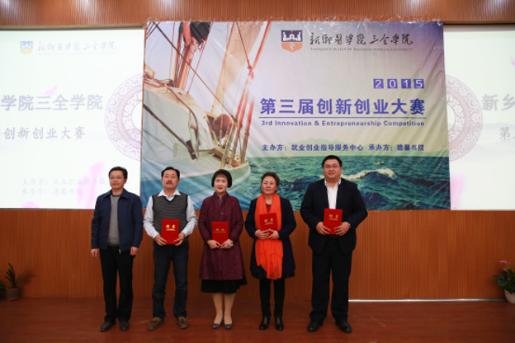

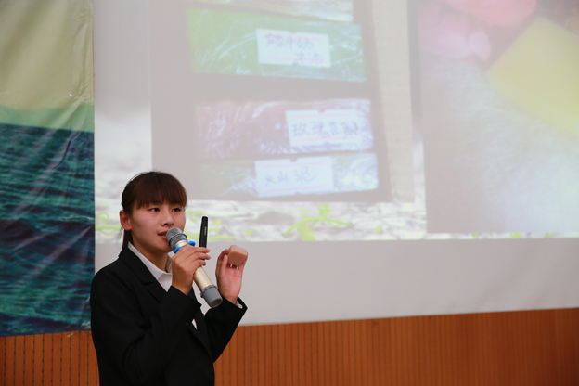
●11月4日，我院与浙江和康医疗投资管理有限公司在行政楼第三会议室举行校企合作签约仪式。参加仪式的有浙江和康医疗集团副总裁杨博、行政总监王云影、人力经理王露，我院院长杨捷、市场总监杨文亮以及医疗技术学院、羲和书院及相关职能部门负责人，仪式由就业创业指导服务中心主任张东主持。
杨捷详细介绍了我院的办学历史、校区分布、专业设置、实践教学、招生和就业等基本情况，并着重介绍了我院“院系+书院”两院制的特色教育管理模式、“建设高水平、有特色、健康服务业大学”的发展战略等情况。杨捷指出，校企合作就是为了消灭大学生就业“最后一公里”，让人才培养与社会需求实现“无缝对接”。校企合作不仅能够促进高校体系内部改革，调整专业结构和人才培养模式，提高大学生的就业能力，促进大学生就业，而且能够为企业提供优秀的人才，最终达到学校、企业、学生三方共赢。
杨博从集团概况、和康文化、发展规划、管理团队、对外合作及现有医院概况作了系统阐述。他强调和康“以人为本，以德立院”的核心理念和“人本、诚信、创新、求精”的和康精神，以及在中心城市打造“以术后康复为主、老年康复为辅”的专业康复连锁机构、三四线城市积极参与公立医院综合改革的发展规划。同时，杨博提出和康需要大量的康复方面的人才需求，并对现有医院状况及在建项目作了详细的讲解。
双方就校企合作协议及康复等专业合作事宜达成高度一致的合作态度。随后，杨文亮与杨博签署了《新乡医学院三全学院与浙江和康医疗投资管理有限公司战略合作伙伴框架协议书》，仪式在和谐融洽的气氛中圆满结束。
和康医疗集团简介：浙江和康医疗投资管理有限公司成立于2006年，是一家以医院新建、投资管理、委托管理、参股经营、技术合作、收购兼并、医疗设备投资、医院管理培训、咨询等为核心业务的医疗产业投资管理公司，总部设在浙江省杭州市，在浙江、江西、安徽等省份拥有12家综合医院和专科医院，同时拥有医疗器械公司和医院管理咨询公司。
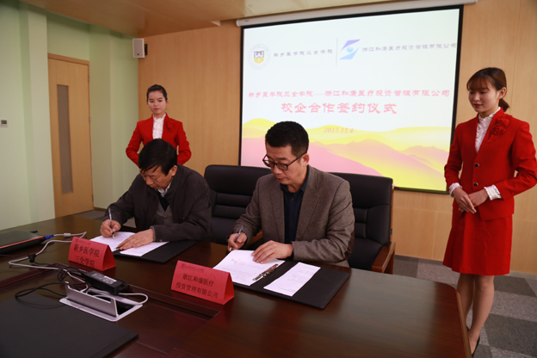
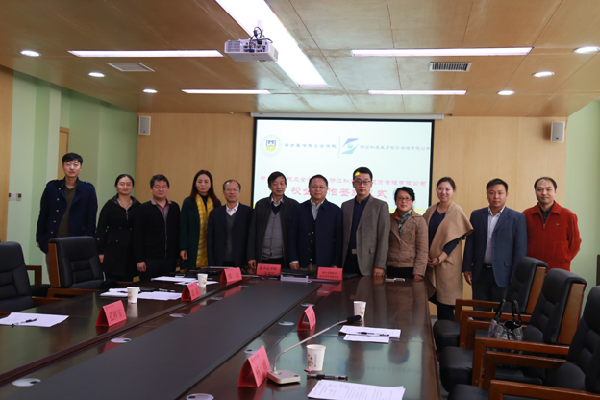

中心动态
思想政治教育中心
▲我院4人荣获2015年度河南省高等学校思想政治工作奖。根据河南省《关于公布2015年度河南省高等学校思想政治工作奖评审结果的通知》，我院徐超获得“2015年度河南省高等学校思想政治工作先进个人”；申家字获得“2015年度河南省高等学校思想政治理论课优秀教师”；王红英获得“2015年度河南省高等学校优秀辅导员”；杨昕岳获得“2015年度河南省高等学校优秀辅导员”。 四位老师工作期间积极发挥示范、带动和辐射作用，以务实的作风、敬业的工作态度投身于大学生思想政治教育的各项工作中，力争在立德树人方面取得新的更大的成绩。我院也以此为契机，通过此次评选活动宣传学院先进典范，营造学院相互学习共同进步的良好氛围，为不断提升大学生思想政治教育科学化水平不懈努力。
▲11月11日，根据团省委通知要求，完成河南省普通高等学校三好学生、优秀学生干部和先进班集体表彰名单核对。经核对，涉及我院的表彰名单与提交名单一致。
▲11月19日和24日，我院举行了第六届辅导员职业能力大赛初赛基础知识测试和博文写作，其中基础知识测试占80%，博文写作占20%，初赛前十名老师进入决赛。决赛按计划将于12月上半月进行。举办辅导员职业能力大赛，是落实中央16号文件和中央59号文件精神的重要举措，是加强辅导员职业能力建设的重要抓手。我院通过以赛代练，搭建辅导员成长发展平台，着力提高辅导员队伍整体素质和辅导员工作水平，努力推动辅导员队伍职业化和专业化建设。
大学生就业创业指导服务中心
▲ 校企合作方面：与浙江和康医疗投资管理集团、翔宇医疗设备公司、海特医药物流、郑州九院（河南老年病医院）签订合作协议书；与中美集团美容板块（河南美容医院、欧华、美悦荟、美之术）相关负责人洽谈合作，制定合作协议；
▲就创业教育工作：乐购商城获得2015年创业扶持资金（3万），指导该项目制作资金使用计划并及时申报2016年创业扶持资金；省厅要求，与教务部共同书写《创新创业教育改革工作情况报告》并报送；开展大学生职业发展文化月活动（包含举办第三届创新创业大赛，第七届职业生涯规划大赛及各书院的分活动）；组织羲和书院，仁智书院的就创业专干参加UTC2培训总结并分享。
▲职能工作部分：举办2015年度冬季河南医疗人才双选会，并按照省厅要求开展2015年河南省高校毕业生就业状况问卷调查；进行2016年度研究生（三全学院考点）现场确认工作筹备与组织。

通识教育管理中心
▲2015年11月3日、20日，我院分别在行政楼第二、第四会议室开展了《新乡医学院三全学院通识教育实施方案》的汇报工作会议。通识教育管理中心主任张帆做汇报，教务部主任袁磊、学生事物发展部主任邱永建、主任助理赵云娟、人力资源部主任顾欢、就业指导中心主任张东、羲和书院书记崔向前、通识教育管理中心全体教师等同我院院长杨捷一同听取汇报。
之后，大家就《新乡医学院三全学院通识教育实施方案》中各书院学生培养目标、总方案组织架构的具体细节、通识教育培养模块学分比例提出具体修改意见。
杨院长对《新乡医学院三全学院通识教育实施方案》的修订工作表示进一步的肯定和赞许，他指出，“行百里者半九十”，我们要夯实基础，再接再厉，厚积薄发，为《新乡医学院三全学院通识教育实施方案》的实施保驾护航！
▲为保障大学生心理健康工作的顺利开展，提高心理委员的认识水平、专业基本素质和工作技能，通识教育管理中心于11月6日12：20在平原校区第一教学楼B401教室开展了2015年度第6期心理委员培训暨2015级新生心理委员第一次培训------“助人、自助、互助－－我们一起成长”。通识教育管理中心心理老师冯辉、张小培、崔文艳与主讲老师胡静静一起参与培训。
本次活动轻松愉快，心理委员们认识到自身使命重大、任务艰巨，他们表示今后要切实提高自身的能力，依据手册认真、创新地开展班级心理健康服务工作。
▲为了更加详细的掌握新生心理状况，新生心理普查之后，亮心沟通中心决定从参与普查的新生中随机抽取551名学生进行学习、生活、人际关系以及情绪情感方面的约谈。其中，38名学生有通识教育管理中心的心理老师进行访谈，513名学生由其辅导员进行约谈。
在约谈过程中，老师耐心给同学们讲解大学学习特点和学习方法及如何合理进行时间规划等学生关心的问题，也向同学们介绍了一些心理保健知识和心理调节技能，帮助学生在日常生活中培养乐观向上的人生观，树立自信心；适当地释放压力；学会多角度的看问题；与人为善，保持良好人际关系等。
同时，心理老师还针对学生提出的一些学习、生活问题做了详细的记录，向书院反馈，建议书院在新生的学习生活方面多加关注，并结合自己书院的特色开展学习经验交流会、专题讲座等活动，为新生解决学习、生活困惑，也可以丰富他们的课余生活。
▲（一）开展面向崇德书院学生会和学校、书院学生会大学生素质拓展培训
1、2015年11月2日-5日，在我院第一教学楼B402教室，通识教育管理中心教师徐丽萍、常岩婷、王方、马圆圆应邀为崇德书院学生会学生开展素质提升培训，此次培训意在启发学生全人成长、全面发展，培训内容包括交际礼仪、情绪管理、时间管理、人际沟通等。
2、2015年11月29日，通识教育管理中心教师梁静、明阿欢对我院学生会和各书院学生会164名学生干部开展题为“团队凝聚”的素质拓展培训。学生表示培训增进了同学们的了解、增强了学生干部的责任感和团队凝聚力。
（二）我校素质体验课系列课程大纲修订工作会议
2015年11月19日，通识教育管理中心在第三会议室开展我校素质体验课系列课程大纲修订工作会议，通识教育管理中心主任张帆主持会议，通识教育管理中心全体教师参与会议。会上，大家结合素质体验课系列课程的开展现状，对课程大纲内容认真提出修订意见，并进行研讨和完善。
▲11月，为了完善网络课程教学体系，保证网络课程教学的顺利进行，通识教育管理中心先后开展了网络课程学生座谈会、通识教育网络课程指导教师交流会，整理并疏导学生网络课程学习过程中遇到的问题，并就技术问题向超星尔雅公司作出反馈。同时，大家就《通识教育网络课程课时及考试酬金发放管理办法》征求意见，进一步讨论和完善。
▲ 11月1日-21日，通识教育管理中心教师顺利完成2015年第二期人文医师执业技能的课程授课、考试工作。11月21日，人文医师执业技能考试已圆满结束。

学生社团活动中心
▲11月29号，我院举办了第八届青年马克思者培养工程暨团校培训活动。本次培训由新乡市市委组织部办公室主任范世友主讲，各书院党支部副书记院务主任共同出席了本次活动。本次培训旨在通过理论学习和户外素质拓展提升活动来提升我院学生队伍的整体素质和工作能力。范世友就“终身教育”“学习能力”“将学习办成生存方式”等方面对参加培训的学生上了一堂精彩的理论学习课。他指出大学教育应不仅是教授知识而是教授学习知识的能力，为学生以后的学习生活指明了方向。
▲11月12日晚，“菁英工程”第二期“编绘下的跃动”photoshop基本技能培训在第一教学楼B402教室举行。本次活动由校学生会传媒中心副主任徐沛瑶主讲，校学生会全体成员及各书院学生分会成员共同参加了此次培训。培训过程中，徐沛瑶对Photoshop软件的基本操作进行了现场演示，并举例制作表情包。通过此次培训，学生们的图片编辑能力有所提高，为以后的工作提供了便利。
▲11月30日晚。第十九届“春华秋实杯”辩论赛初赛已经落幕。与以往海选赛与书院赛传统赛制相比，个人赛的辩手们在赛场上更是发挥的淋漓尽致。赛场上针锋相对，幽默诙谐的答辩逐渐将比赛推向白热化阶段。最终有四支团队脱颖而出，晋级半决赛。下周让我们共同期待他们更好的表现！
▲11月20日中午12点半,由校社团联合会主办的星级社团表彰大会暨第十届社团文化节开幕式在第一教学楼D2大教室隆重举行。本次活动分“星级社团表彰”和“第十届社团文化节开幕式”两部分。此次大会不仅肯定了优秀社团的工作，也更好的鼓励了各社团积极办好新一年的活动，使社团向着高层次、高品位的方向发展。同时星级社团的颁奖活动也为社团文化节开幕式增添了浓重的一笔。
▲11月13日、20日，我院2015年大学生科研结项评审会在新乡校区问学楼303教室举行。我院学术委员会委员傅兰英教授、新乡医学院尚学芳副教授、新乡医学院吕洁丽副教授、我院基础学院副院长李勇莉副教授等评审专家参加评审。评委老师对我院大学生科技创新活动平台给予肯定，并提出宝贵建议，希望我院继续推进大学生科研工作，加强大学生科研实践动手能力。
学生事务服务中心
▲11月份完成毕业生就业意向调查报告1篇、在校生就业意向调查报告1篇、2015年冬季招聘会用人单位调查报告1篇。
▲共办理毕业生就业报到证135人次，其中2014届毕业上31人次，2015届毕业生98人次，报到证改派或遗失补办6人次。
▲转递毕业生档案201人次，其中集中邮寄毕业生档案3批，合计185人次，安排专人递送毕业生档案16人次。
书院风采
仁智书院
✿平板秀风采，撑起一片天-平板支撑大赛期待你的精彩表现！针对目前大学生身体素质下降现象，为了提高大学生身体素质，丰富大学生活，激发大学生运动热情，促使大学生养成健身习惯，仁智书院学生会大学生服务中心和大学生自我管理中心针对仁智书院全体平原校区在校学生即将举办平板支撑大赛。此次活动将于11月3日，11月13日在风雨操场室内篮球馆内举行初赛和决赛。2015年11月13日中午十二点半，由仁智书院大学生服务中心和大学生自我管理中心主办的三全学院仁智书院第一届平板支撑大赛在学院室内体育馆中正式举行。
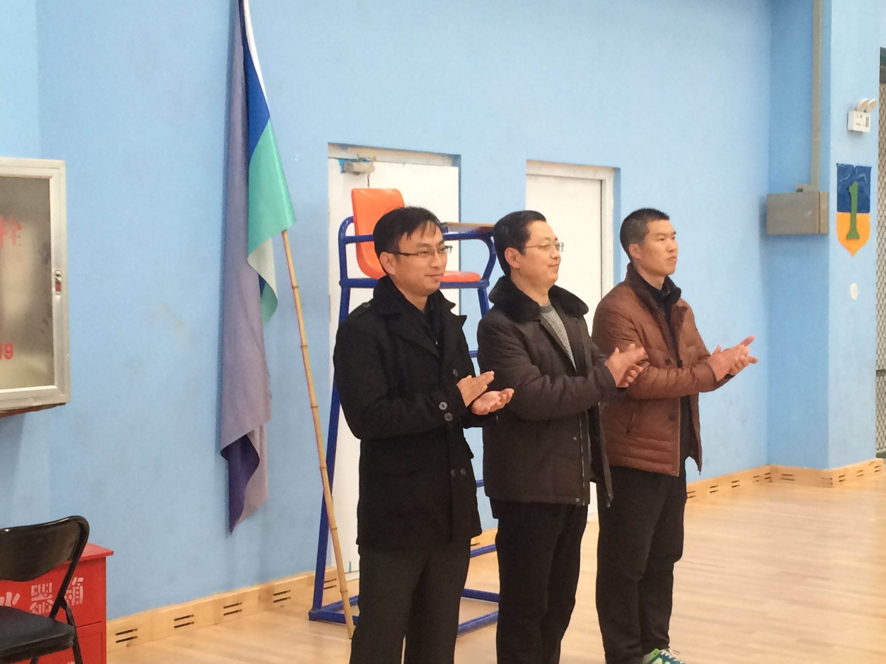
✿第七届职业生涯规划大赛-仁智书院初赛圆满结束为全面推进大学生职业发展教育全程化，牢固树立学生职业规划意识，发掘自身潜力，科学定位职业发展方向，树立正确的成才观和自我发展观，于2015年10月19日在新乡医学院三全学院举办第七届大学生职业生涯规划大赛，截止到11月10日结束。
✿仁智书院学工队伍建设培训——人生需要规划2015年11月13日，新乡医学院三全学院仁智学院工会在新乡校区行政楼二楼会议室召开学工队伍建设培训会，本次大会由仁智书院工会主席、仁智书院副书记班锦主持，仁智书院副主席李印省携全体仁智书院工会成员出席本次大会。
✿我院开展宿舍安全用电督查活动 ,为了加强同学们的安全意识，保障同学们能够在宿舍合理安全用电，规范宿舍管理，仁智书院联合保卫科于2015年11月18日对我书院宿舍进行了全面检查。
✿仁智讲坛———教授学习有奇招为了让大家在学习过程中正确认知学习疲劳以及应对方法，仁智书院于2015年11月25日晚6点在平原校区D1大教室举办了第六期仁智讲坛活动。本次讲坛邀请到了河南大学博士生导师赵俊峰教授向同学们讲解了学习过程中的认知疲倦及其对策。仁智书院党总支副书记李印省，学生会指导老师程俊，刘渊博等老师都在现场聆听了赵教授的讲座。
羲和书院
❀10月31日，由教务部、校团委及羲和书院联合举办的“思邈论方”讲坛之新东方在线名师全国巡讲--新乡站在新乡校区问学楼学术报告厅成功举办，南京新东方学校总监王晟老师带着最新的考研资讯、最有效的英语学习方法及最实用的考研资料为大家现场指导，500余名师生参加。
❀11月3日，为引导学生正确、有效利用图书馆文献资源，我院邀请华玉民教授在D1大教室举行“思邈论方”讲坛之“图书馆文献资料的有效利用”主题讲座。华教授的讲座既饱含了传统文化气息又展现了现代科技为图书管理带来的便利。
❀11月10日，羲和书院于室外篮球场开展消防大演练活动，同学们都表示通过这次融理论与实践为一体的消防活动，让自己深刻明白，火灾隐患无处不在，在日常生活和学习中都要提高警觉，提高防火意识，避免火灾的发生。并在11月10日晚，为落实杜绝寝室安全隐患这一要求，改善同学们的生活环境，提高其安全意识，使其建立良好的节律意识。羲和书院学生会自我管理中心在平原校区一楼办公室召开有关安全检查的工作会议，此次工作的开展为自我管理中心工作提供了丰富的组织、安排、实施经验，为以后工作的开展打下基础。
❀11月11日，我院举办的“羲和杯”大学生科研创新设计大赛在平原校区第一教学楼B103举行。基础医学院李东亮教授、李勇莉副教授、学生事务发展部赵云娟老师、思想政治理论教学部罗倩倩老师、医疗技术学院杨佳佳老师担任评委。羲和书院300余名学生参加此次活动。
❀11月13日，羲和书院邀请新乡医学院三全学院党委副书记王金文为我书院辅导员老师进行有关“高校维稳工作和突发事件的处理”的培训，通过此次培训，我书院辅导员对“高校维稳工作和突发事件的处理”有了更深入的了解，使辅导员队伍工作能力有了很大提升。
❀ 11月14日，为了更好促进我院大学生就业，拓宽大学生就业渠道，羲和书院在新乡校区举办校园招聘会。我院在招聘会现场上设立服务平台，帮毕业生做就业分析和咨询服务，羲和书院2016届部分毕业生参加了此次招聘会。
为贯彻落实党的十八大精神，让学生们更好的实现中华民族伟大复兴的中国梦，11月16日羲和书院举办以“新时代中国青年如何实现中华民族伟大复兴的中国梦”为主题的团内民主生活会。同学们纷纷表示通过此次大会让自己更加明确自己的目标，找准了自己未来的发展方向。
❀11月21日—11月22日，我书院辅导员及600余名同学应邀赴新乡市长垣县驼人集团参观医学博物馆。该医学博物馆是驼人集团兴建的国内首家医学专科博物馆，致力于中国医学发展与医学文化的传承，是一个重要的中国医学教育平台与医疗行业交流平台。

精诚书院
❃2015年11月4日，我院开展了宿舍文化节--创意设计大赛。目的是为了丰富大家的课余生活，并让同学们养成节约资源的良好习惯，树立“资源—旧物废品—再资源化”的新理念并面向书院同学进行作品征集。大赛邀请了精诚书院的辅导员，和三公寓所有的同学们担任评委。本次活动让同学们有机会通过自己的双手把废弃物变为美观的物品，从而提高他们变废为宝的意识，也提高了同学们的动手能力，为我们在书院的生活增加了很多乐趣。更重要的是传达了同学们对“旧物改造，变废为宝”理念的支持和对生活的热爱从而形成节约资源、物尽其用的的良好校园风尚。
❃ 11月4日晚6：00由我校学生事务发展部通识教育管理中心主办的心理情景剧决赛在第一教学楼D2大教室隆重举行。精诚书院共两个队代表书院参加此次决赛，他们分别是新乡校区专升本临床专业100-107班的作品《我的大学》以及平原校区的15级医疗美容专业24班参赛队《紧握你的手》。参赛作品《我的大学》中参赛演员们的精彩演绎，用欢笑与泪水诠释了大学生心理成长的过程。整个团队的完美合作赢得了同学们热烈的掌声和评委们的一致好评，获得了本次大赛的一等奖。书院另一个代表作品《紧握你的手》的同学们也极其优秀，获得了本次大赛的三等奖。精诚书院参赛代表队在本次大赛中充分展现了大学生的创新能力，展现的作品为提升大学生心理素质，塑造健康心理提供了良好的借鉴和帮助。
❃11月5号，为提高学生身体素质，督促学生加强锻炼，我院全体在校同学在风雨操场进行晨跑活动。 6点10分以后，许多同学陆陆续续地来到自己班级的位置，学生会文体部点完名后，6点35分早操准时开始，队列整齐，步伐一致，我们迎着朝阳，迎接新的一天。晨跑可以在强健同学们体魄的同时促使同学们对作息时间进行合理安排，并且也在一定程度上培养了同学们坚持不懈的意识品质，形成良好的精神风貌。
❃11月9日精诚书院举办首届“学识美”之含英咀华读书活动。目的是为了培养同学们良好的阅读习惯，提高人文素养，营造积极向上、清新高雅的校园文化氛围，激发学生爱读书，好读书、读好书的热情。此次活动共分为学生投稿，初步筛选和学生评选三个阶段。在初步筛选阶段，老师们认真对待每一份来稿。经过一天的初审，选出15份优秀文章。据本次活动负责人李彤老师介绍，此次活动特意选在读书月期间，旨在教育学生养成良好的阅读习惯，把读书作为大学生活的一种方式、充分发挥读书月在传承科学知识、启迪师生智慧、建设和谐校园中的重要作用。
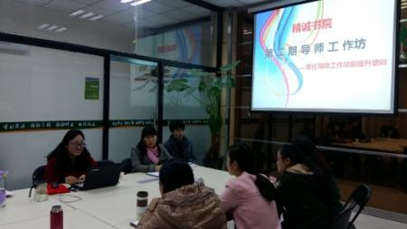
❃11月17日下午我院在会议室举行了书院第二期导师工作坊，邀请了新乡医学院三全学院院长办公室主任助理马素娟主持此次工作坊，精诚书院全体员工参加。目的是为了加强导师体系建设，推动书院各项工作顺利开展。马素娟首先以“辅导员 叫我如何说爱你”为题，将自己从事辅导员工作的心路历程与心得感悟娓娓道来，随后，沙龙活动中，马素娟与我书院辅导员展开了热烈的讨论和交流，内容涉及“辅导员如何做好毕业生就业工作”“辅导员如何依托现有团队促进自我提高”等，大家结合书院特色以及自身工作相互分享经验做法，共同探讨普适性问题。本次导师工作坊的完满举办标志着精诚书院导师队伍建设进入了与学校和院系工作人员交流的“新常态”，导师工作坊作为推动书院导师队伍建设、提升工作能力的平台，是书院改进辅导员工作交流经验与分享的创新性尝试。

❃为展现中国文化底蕴，展现家乡魅力，表达学生对家乡的热爱之情。2015年11月25日上午由精诚书院主办的通识教育“学识美”活动--首届‘醉’美家乡我为家乡代言风采展示大赛决赛在教学楼B302教室圆满落下帷幕。通识教育管理中心常岩婷、精诚书院辅导员随洁英、李彤以及书院两名学生代表担任此次大赛评委。本次大赛邀请的嘉宾有学院党委副书记王金文、校园文化建设办公室主任孙浩、通识教育管理中心主任张帆、德馨书院党总支副书记平丹丹、精诚书院党总支副书记张新，精诚书院300余名师生参与了此次活动。本次大赛决赛共分为“醉”美家乡我来讲和“醉”美家乡我来演两环节。第一环节中10名参赛选手通过PPT展示和演讲来展示自己家乡的深厚历史文化底蕴，让观众充分领略了独特的家乡之美。第二环节中选手密切结合家乡特色进行才艺表演。观众领略了具有古典特色的魅力。2013级专升本临床专业93班董家华凭借轻松切题的演讲及优美的惊鸿舞摘得桂冠。家乡，一直是每个人心中最美的代名词，那片土地上那片土地养育了我们，让我们成长至今。没有谁不爱自己的家乡，那是我们心灵中最温暖的港湾、最纯洁的圣地。本次大赛学生提供了一个展示自我能力、展示家乡风采的平台，也为各个身份以及不同省份的同学建立了沟通交流的机会。
崇德书院
❁10月30日下午，崇德书院大学生心理健康系列活动之“美丽崇德、心海扬帆”户外素质拓展活动在E型楼篮球场开展。崇德书院王鹏老师参与并指导此次活动的开展。崇德书院百余名学生共同参与了此次活动。
大家都在活动中体会到了从未有过的快乐。在每个小组完成比赛后，王鹏老师耐心的让每个小组成员分享了自己的收获和感想，对每个小组比赛中出现的原因进行了分析，并激励小组成员们在今后的学习生活中加油奋进，让每个参赛成员们都感受到了犹如春天般的温暖。最后，“极限大神”队赢得了本次比赛的大奖。在大家高喊着活动的口号声中，结束了本次活动。
此次活动旨在提高我书院大学生的心理健康水平，增强大学生的心理保健意识，培养同学们团结一致，克服困难的精神。
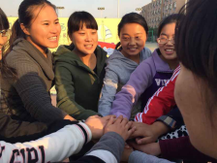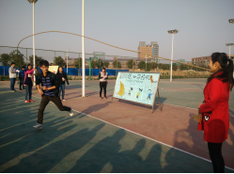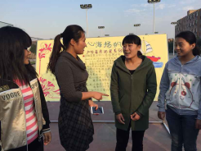
❁2015年10月29日晚，由崇德书院主办的第二届“我心目中的崇德”演讲比赛总决赛在平原新区第一教学楼D2教室成功举行。我校通识教育中心徐利萍、崔文燕、思想政治理论课教学部王桂琴、资讯中心王玺秀、德馨书院郭勇担任本次比赛评委。羲和书院党总支书记崔向前、通识教育中心主任张帆、学生事务发展部主任助理赵云娟、仁智书院党总支副书记李印省、崇德书院党总支书记徐超及崇德书院500余名师生共同观看了此次比赛。
比赛结束后，同学们纷纷表示这次比赛不仅给他们提供了一个展示自我，挑战自我、释放激情的舞台，增进了同学们之间的交流；同时，加深了同学们对书院的认识，展现了同学们对书院的热爱和美好未来的期盼，有力的推动了书院文化内涵建设，对于书院愿景和价值观等的形成起到了促进作用。
❁秋风飒爽，金秋时节。值此时节，崇德书院第一次学生干部代表全体大会于2015年10月30日中午在第一教学楼D2教室隆重举行。由我书院王飞主持此会议，三全学院党委书记、校学生会负责人、崇德书院党总支书记徐超徐书记、崇德书院各辅导员、学生会所有干事以及各大班小班班委、学生听证委员参加此次会议。
此次大会意在指导学生干部在我校双院制改革的大环境下，“学在崇德，乐在崇德，成长在崇德”，这充分体现了我院锐意进取、开拓创新、不断努力和不懈追求的精神，指导学生干部从自身严格要求自己、为同学老师切实服务。会议结束后所有学生干部进行了合影留念，会议圆满结束。
❁崇德书院2014级专科护理3班同学张蓓蓓的同学在10月27号晚在外等车时出了车祸，导致双腿骨折、脑部受重创。肇事司机逃逸，让本来就不富裕的家庭更是雪上加霜，已无力支撑昂贵的治疗费用。
在得知这个消息以后崇德书院2014级专科护理1—4班决定为这名遭遇不幸的同学献上自己一份爱心。11月2日下午，崇德书院2014级专科护理1—4班的同学集体到崇德书院寝室楼下小广场献上了自己一份爱心。
这次由崇德书院2014级专科护理1—4班举办的爱心捐赠活动在书院产生了好的影响，更向学校、社会传递了正能量，更向这个社会交出了一份当代青年完美道德答卷，向社会诠释了什么是当代青年的正能量。希望这一份正能量能圆满的传递下去，陪伴着这个女孩，直到她康复出院。
❁ 11月9日，由崇德书院主办的“我的中国梦”主题团日活动在我校平原校区第一教学楼C203教室举行。
本次活动由2013级专升本护理学全体同学参加。活动开始后主持人首先阐述了中国梦的主体：中国梦归根到底是人民的中国梦。之后由团支书周晓临进一步说明如何实现中国梦，即实现中国梦必须走中国道路，实现中国梦必须弘扬中国精神，实现中国梦必须凝聚中国力量。最后同学们分组进行讨论。经过讨论大家认为，作为当代大学生，我们肩负着民族的希望和未来，承担着祖国和历史的重大责任。我们应当在大学时期树立正确的世界观、人生观、价值观，践行社会主义核心价值观，使自己成长为德智体美全面发展的高素质型人才。
❁11月17日，由崇德书院举办的崇德大讲堂之辅导员能力提升专题培训在学院行政楼第四会议室举行。学院党委副书记王金文亲临培训会并主讲，崇德书院全体人员参加培训。
首先，王书记强调了在双院制模式下，辅导员的职责和作用进一步扩展，不仅要做好对学生的教育、管理和服务，还要兼顾通识教育教学；目前学院书院建设初具规模，书院探索稳步推进，统一思想，明确方向，开展专题培训非常有必要。接下来，王书记做了题为《辅导员高校维稳工作和突发事件应对》的专题报告。他从高校维稳工作的新挑战、维稳的对策和新时期维稳思路转变等三个方面进行了讲解。他指出:在新时期面对自我意识更加凸显的95后学生，我们应该积极主动的转变维稳工作方法，要将零散的思想教育整理为系统的管理体系，要融管理与服务于一身，将管理方式从粗放型转化为精细型。接下来，王书记结合自身多年的学生工作经验以及典型学生案例，将突发事件的概念、类型、特征、处置基本原则、处理措施和高校辅导员应具备的业务知识，生动的展现在大家的面前。他强调：全体学工人员必须充分认识辅导员工作的重要性，认清辅导员工作对大学生发展和自身发展的重要意义。同时，要从以下几个方面做好工作：掌握程序、遵循原则、把握心理、防止恶化、端正态度、具备能力。
最后，王书记针对辅导员们提出的学生心理干预、安全教育等方面问题给予了认真细致的回答。在提问与互动中，本次系列专题培训第一课圆满结束。
据悉，崇德书院将继续邀请学院领导、相关职能部门负责人、辅导员代表做客崇德大讲堂。通过日常学习与专题培训，以促进辅导员专业化、职业化和可持续发展为导向，构建辅导员多模块、多形式、多维度的培养体系，加强辅导员专业化水平，提升辅导员整体素质，使辅导员理想信念更加坚定，育人能力显著提高，作风修养持续提升，共同职业目标和价值追求进一步深化，提供更加人性化、专业化服务，实现学生工作由管理型向服务型转变，与学校双院制改革相契合，更好地服务于学院教育教学目标。
❁为了适应书院学生工作改革和发展的需要，加强学生干部队伍建设，巩固学生会工作体系，发挥“自我管理、自我教育、自我服务”的功能，崇德书院学生干部能力提升培训营于10月29日-11月13日顺利开展。
11月2日-18日，培训营特邀对外合作办学办公室主任樊永兵老师、院长办公室主任助理马素娟老师、资讯中心王德胜老师、通识教育管理中心徐丽萍老师、常岩婷老师、马圆圆老师、王芳老师以及崇德书院院务主任王飞老师共同组成书院学生干部能力提升指导团，共同对学生干部进行专题培训与辅导。本次培训内容涉及交际礼仪，时间管理，情绪管理，人际沟通，视频、图片制作，新闻宣传、新闻稿写作技巧，文案策划、学生干部职业规划等。徐丽萍老师全面生动地为大家讲解了各种社交礼仪的规范方法，熟练运用这些社交礼仪使我们可以在以后的人际交往和学习工作中打下良好基础。常岩婷老师从人际关系建立与发展过程、人际关系状态、人际交往的深度和吸引几方面来教会我们如何保持心理平衡，增进身心健康，从而更好地认识、完善自我，丰富阅历，积累经验。王芳老师为大家分享了时间的内涵、大学怎么读和时间如何管理。王德胜老师为我们详细介绍新闻的五部分和六要素，他精炼的将新闻稿总结为“炼标题，讲故事，写现场，说人话，叙背景”。樊永兵老师就学生干部的角色定位、角色冲突与转换带来意味深长且发人深思的经验之谈。王飞老师则谈到艺术的精髓便是“形象把握与理性把握的统一，情感体验与逻辑认知的统一，审美活动与意识形态的统一”，引导我们使用发散性思维并用艺术改善意志、陶冶情性。各位老师精彩的报告，结合丰富的实例，展开了深刻阐述，博得了学员们的满堂喝彩。
本次培训营由崇德书院学生会精心策划与组织， 注重“精细选苗、结对培养、实战导向、学员满意、贯穿始终注重团体动力的塑造”，让“老师-学生”间结成理论探讨与实践成长的共同体，是书院对拔尖创新人才进行重点培养的育人模式新探索。同时，也取得了学生干部的广泛好评培训营学员李招财说：“在培训营中看到我一直以来期待的团队的模样，有强烈地希望投身进去的感觉，仿佛有股强大的力量要把人吸进去一样。”学员王涵说：“或许我们是因为崇德而认识，但我相信我们的感情会因为崇德而变得更加深厚，在崇德这个大家庭中，我们就是兄弟姐妹，大家在一起挥洒汗水、留下微笑，奉献自己一份微薄的力量。看到崇德书院蒸蒸日上，我们所有的付出都是值得的。”
❁11月份，崇德书院团总支按照学院团委的安排，各团支部举行了团内民主生活会，共同讨论了新时代中国青年如何实现中华民族伟大复兴的中国梦等问题。
青年强则国强，青年立则国立。党中央对广大青年的高度倚重，对青年工作的高度重视，是推动祖国未来事业、激励一代又一代有志青年接续奋斗的源动力。作为高校的青年大学生来说，只有把自己的热情、激情、活力投身于中国特色社会主义伟大事业之中，才能让青春焕发出绚丽的光彩。唯有义不容辞地承担起历史赋予我们的使命，才能让自己的青春在中华民族伟大复兴的征程中焕发出耀眼的光辉。
德馨书院
❉11月3日，由学生事务发展部通识教育管理中心主办，德馨书院承办的心理情景剧大赛在平原校区第一教学楼D2教室举办。比赛特邀新乡市文联副主席兼秘书长、中国书法家协会会员牛永海，新乡市市委宣传部文艺科科长黄捷，中国戏剧家协会会员、新乡市戏剧家协会副主席、市艺术创作研究所书记兼所长徐国平，新乡医学院心理系基础教研室主任张东军，资讯中心主任陈宏，学生事务发展部副主任王俊萍担任评委，学院党委副书记王金文出席，平原校区500余名师生共同参与了本次活动。
❉为进一步加强学校安全工作，增强学校师生消防安全素质，提高自救防范能力，确保在校师生的生命安全和消防安全，德馨书院协同保卫处于11月9日在小型篮球场开展了消防安全演练活动。总务部主任马波、保卫科科长杜留全及德馨书院200余名师生参加此次演练。
❉为进一步加强学生干部队伍建设，增强学生干部的整体素质以及提高学生干部的工作能力，德馨书院于11月16日在第一教学楼B302教室成功召开了学生干部经验交流会。德馨书院学生会指导老师杜佳，辅导员高明老师出席，全体学生干部参加了此次交流会。
❉11月14日上午，2015年秋季毕业生校园招聘会在新乡医学院拉开帷幕。本次招聘会中共有百余家用人单位前来，德馨书院检验、护理、管理等专业的优秀毕业生积极响应，参加到此次招聘会中。德馨书院党总支书记金靖芝，德馨书院就业市场专员杜佳，各毕业生辅导员出席本次招聘会。
❉为了积极响应党的号召，树立正确的世界观、人生观、价值观，鼓励学生投身中国特色社会主义伟大事业建设，让青春焕发出绚丽的光彩，11月5日—11月16日，我院各团支部分别召开以“新时代中国青年如何实现中华民族伟大复兴的中国梦”为主题的团内民主生活会。
❉11月18日下午，德馨书院党总支在第一教学楼C104教室召开11月份党员政治理论学习会议。此次学习主要是观看了中国共产党第十八届中央委员会第五次全体会议公报的视频、新华社发表的关于学习贯彻党的十八届五中全会精神系列评论与《中共中央关于制定国民经济和社会发展第十三个五年规划的建议》。德馨书院党总支书记金靖芝、书院全体教职工党员及党务办公室黄宇茜老师参加参加此次会议。
交流园地

加强大学生安全教育的重要性
大学生的安全教育，是指依据国家有关法律、法规，学校的安全规章和纪律，安全知识和安全技能对学生进行教育，通过安全教育增强学生法制观念，安全防范意识和技能，以维护大学生生命财产安全，确保校园的安全和稳定。当前，校园的治安形势不容乐观，各类治安案件时有发生，给学生造成了一定损害，从案情看，有的虽然属于偶然性，但大部分案件的发生，与我们日常的管理和宣传教育有着密不可分的关系，特别是现在学生，思想情绪波动大，心理素质低，应对复杂社会能力差，容易受骗上当，甚至走上违法犯罪的道路。大学生是祖国未来的希望，是未来社会的主宰，确保大学生的健康与安全是各级教育主管部门和大学的重要任务。充满活力的大学生正处于青春无限的成长阶段，但由于缺乏社会经验，安全防范和法律知识，往往遇到各种安全问题而不能正确应对和处置。以往发生在大学校园的一些安全事故也说明了大学生忽视了安全教育问题。因此高校要加强安全教育工作，提高广大师生安全防范的能力，有效减少校园的安全事故。对培养德、智、体全面发展的社会主义接班人具有现实意义。
一、大学生安全教育的内涵及重要性分析
对大学生安全意识教育,是大学生适应社会的需要。大学生在学校首先应学好自己的专业知识,做到德、智、体、美、劳全面发展,多学知识,一专多能,多专多能,培养自己的学习能力,创新能力和危机意识,参与社会活动的能力和竞争能力,为将来走向社会打下坚实的基础。然而,市场是不断变化的,大学生的素质应跟得上社会发展的要求,应懂得尊重市场的变化,用新眼光新方法去处理面临的新问题,才能摆脱被动误打的境地,才不至于被淘汰。因此,大学生如何学会适应社会和求得生存,学会安全进入社会,安全渡过市场经济的检验和锻炼的教育也成了学校对大学生进行教育的基础性工作。只有提高大学生的安全意识,才能使大学生在社会中充分展示自己的才华能力。
对大学生安全意识教育,是维护大学生合法权益的需要。改革开放以来我国取得了举世瞩目的发展成就,随着社会主义市场经济体制的确立和市场主体的多元化、横向化,社会关系的复杂化,特别是随着教育体制改革的发展和深化,大学生毕业由原来的国家统分统配向自主择业的转化。作为在校大学生,他们毕业后走向社会,参与市场大循环,融入到市场经济的熔炉里,学校应对其进行安全防范教育,促使大学生的合法权益得到有效地维护,同时教育大学生在将来的工作中应当做到以诚待人,促进社会发展。
对大学生安全意识教育,是构建社会和学校和谐的需要。随着我国教育事业发展的迅猛,学生的毕业就业问题逐步显现,人才竞争激烈,用人单位对综合素质的人才青睐有加,而良好的安全意识和一定的安全知识正是体现大学生综合素质的重要指标;对大学生安全教育,是创建安全文明校园的基础工作。实践证明,大学生安全意识和防范能力的提高,一方面可以避免或减少自身利益受到伤害,另一方面可以成为维护校园安全的重要力量;对大学生安全教育,是确保高校安全和稳定的必要措施;对大学生安全教育,提高他们的安全意识和防范技能,可以有效的减少和避免发生在大学生中的各种安全问题,从而起到维护学校安全和稳定的积极作用。
二、目前大学生安全教育缺乏的表现
首先，当前我国面临的环境复杂多变，安全形势不容乐观。这主要表现为境外敌对势力和间谍情报机构为达到分化、西化中国的目的，一方面利用各种渠道，以公开或秘密的方式，传播西方的政治和经济模式、价值观念以及腐朽的生活方式，培养和平演变的“内应力量”。另一方面采取金钱收买、物质利诱、色情勾引、出国担保等手段，或打着学术交流、参观访问、洽谈业务等幌子，刺探、套取、收买我国家和单位秘密。
其次，大学生对国家安全也存在着种种模糊的认识。许多大学生缺乏国家安全意识，对国家安全的认识存在局限性。这具体体现在以下几个方面：
一是大学生对国家安全还停留在军事、战争、国防、领土、情报、间谍这样一些传统的、局部的认识上。当前，国家安全既包括国土安全、主权安全、政治安全、经济安全、国防安全、国民安全等传统内容，也包括文化安全、科技安全、金融安全、信息安全等方面的新内容。因此，全方位理解国家安全有助于端正大学生的思想认识，增强国家安全意识。清楚的认识到这一点对大学生加强国家安全意识有着十分重要的作用。
二是讲国家安全，大学生会自然联想到美国的中央情报局、联邦调查局以及国家安全机关、军队、警察身上，这种把国家安全等同于情报间谍活动的片面认识，使大学生不能自觉地把维护国家安全与自身的责任联系起来，或多或少地、有意无意地认为“国家安全与己无关”。此种观念和想法是极其错误的，维护国家安全不仅是公民的权利也是公民的义务。《宪法》第三十三条，第五十四条规定：“中华人民共和国公民有维护祖国的安全、荣誉和利益的义务，不得有危害祖国的安全、荣誉和利益的行为。”《国家安全法》第三章中明确作出了公民和组织维护国家安全的义务和权利的规定。因此，在大学生中存在“国家安全与己无关”的这一观念是要摒弃的。大学生应该以国家主人翁的姿态，积极享受和履行维护国家安全的各项权利和义务。
三是随着我国经济发展、社会稳定、人民安居乐业，国际地位与日俱增，和平环境使大学生自觉不自觉地对国内外敌对势力的破坏活动放松了警惕，淡化了安全意识，认为“对外开放无密可保”，“和平期间无间谍”等等。由于思想麻痹，造成国家的一些机密被泄露，更有甚者，个别经不起金钱、美色等种种诱惑，不惜丧失国格人格，出卖情报，给国家安全和利益造成重大损失，教训极为惨痛深刻！
四是校园周边的不健康文化书社、淫秽书刊，赌博场所、黄色网站正潜移默化地影响着学生的身心健康，致使部分学生精神萎靡，厌恶学习，不求上进，甚至走上犯罪的道路。再就是高校的改革和发展与周边的社区居民的矛盾，周边居民因为土地征用、房屋拆迁、环境污染等问题而堵校门等事件时有发生。面对这些复杂的情况，如果缺乏防备心理，就会造成了人员与财产的伤害和损失。因此预防和减少违法犯罪分子，除公安、保卫部门采取“严打”、“整治”和落实各项防范措施外，关键在于对大学生进行安全教育，通过各类宣传教育，使学生对社会及校园周边和高校内部的严峻治安形势有清醒的认识和理解，增强忧患意识和防范意识，掌握基本的安全防范技能，做好自身的防范工作。
三、大学生安全教育是适应高校发展和满足学生的需要
随着我国高等教育事业的发展，高校办学规模迅速壮大，多种形式的办学格局、多校区的管理模式、后勤社会化管理等，对高校保卫工作提出了更高要求，增加了管理难度。一是高校扩大招生以来，在校师生成倍增长，校园内商业网点增多。二是随着校园环境的进一步优化，到校参观、借道通行、锻炼身体的人员不断增多，加上外来务工、施工队伍不断涌入校区，使校园人员更加密集，三是外来人员素质差，常常与在校学生发生矛盾和纠纷、甚至出现打架斗殴，扰乱了学校正常的教学和生活秩序。四是近几年来，教职工生活待遇的提高，私家车逐日增加，使校园内本来就拥挤的道路交通就显得更加拥挤，机驾人员在校区超速行驶，违章行驶，乱停乱放现象较多，严重影响着道路交通安全。五是由于扩大招生，学生的整体素质有所下降，学生中违章违纪现象逐年增加，打架斗殴、聚众斗殴、内盗案件经常发生。六是网络已是现代生活不可缺少的一部分，但网络又是一把双刃剑，一些大学生整天沉迷于网络世界，不能自拔，经常逃课、旷课，学习成绩直线下降，有的甚至走上违法犯罪道路。因此加强对大学生安全知识和法律法规的教育和学习，既是时代的需要也是现实的需要。
高校的主体是学生，一切从学生的安全需要出发，一切为了学生的安全需要，一切满足学生的安全需要。学生需要人身安全、财产安全、道路交通安全、网络安全、消防安全等等。营造一个安全、安静的校园环境，是高校保卫工作的出发点和归宿。大学生是一群特殊的社会群体，由于他们的年龄层次、人生阅历、生活环境、文化背景等因素，对可能发生的安全问题缺乏必要的重视和警惕，主要表现在以下几个方面：
（一）安全防范意识差是学生宿舍频发内盗案的主要因素。
如某高校学生宿舍发生的盗窃案，其中90%是由于学生离开宿舍不关门或中午、晚上睡觉不关门，贵重物品（如手机、笔记本电脑、钱包、存款卡等）随意摆，甚至在学生食堂、教室、体育活动等公共场所也将包等物品随意摆放，给盗窃分子有可乘之机。再例如近几年在学生中发生的被骗案，诈骗分子所采取的假冒身份，引诱上钩，或利用招聘、发手机短信等手段，对学生实施诈骗，不论哪种欺诈手段，仍有部分学生受骗上当，究其被骗原因主要是学生防范意识差、缺乏生活经验，思想幼稚、识别能力差，或贪图私利而造成的。关于消防安全，各高校都非常重视，并三申五令要求学生宿舍，严禁乱拉乱接电线，严禁使用大功率电器，严禁在学生宿舍内明火焚烧纸屑，但仍有少数学生无视学校规定，违章用电、违章使用明火，有的已造成了一定的后果。加强对学生安全知识的教育，就是要培养生活自理能力，积累生活经验，增强识别和辩别能力，减少盗窃、诈骗、火灾等给学生造成的损失。
（二）、法制观念淡薄
法制观念淡薄是学生中普遍存在的问题，一方面有的学生不学法，不知法、不懂法；有的学生违法后，还自以为是，漠视国法。如有的学生聚众斗殴，将学生打伤还不以为然，有的学生对违法行为的人纵容包庇，知情不报。有的学生受到不法侵害不知如何寻求法律保护；另一方面，个别学生知法犯法，有的贪图私利盗窃他人财物，有的编造谎言，实施诈骗，有的为琐事意气用事为泄私愤，故意伤人甚至危及他人性命等等。加强法律和安全知识学习，有利于增强大学生法纪观念，用法纪规范自己的言行，使大学生自觉遵守校纪校规，并在日常生活中知法律、明事理、懂荣耻、守纪律。
（三）、心理素质差
大学生在入学前，由于重智力、轻素质，进入大学后，生活节奏快，各种压力大，存有心理疾病的学生日益增多。从现状看，目前在校学生主要承受着三大压力：一是上学缴费压力，特别是低收入家庭、下岗职工、边远山区、贫困农村的学生承受着较大的经济压力，极易使贫困学生产生自卑的心理；二是学业压力。大学生不仅要学专业知识，而且还要掌握很多应用型知识，并取得相关资格证书，如英语四、六级、计算机等级及相关专业资格证书。考试不合格要重修，考试通不过拿不到毕业证书，因此心理压力很大；三是就业压力，毕业生不包分配，其就业主要采取学校推荐、自主择业的形式，目前的就业市场已难以满足学生就业的需要，特别是近几年扩招以后，毕业生人数成倍增长，部分学生毕业找工作更加困难。三大压力导致大学生易患焦虑和抑郁症。另一方面的因素是在校大学生大多是独生子女，家长宠爱过渡，照顾迁就多，使学生易形成懒惰、依赖、懦弱、任性的个性，缺乏独立生活和抗挫折能力，不善于处理人际关系，遇到一点小事，情绪容易激动，引发不必要的矛盾和争吵。如：大学生谈恋爱现象比较普遍，学生谈恋爱自主性强，盲目性大，泡沫成份高，不确定因素多，有的学生心理素质差，因失恋而悲观失望，甚至产生报复心理。据统计，目前在校大学生中有心理障碍和心理疾病约占20%左右，如果教育不好，极易发生意外伤亡，加强对学生的安全教育，就是能够不断的调整学生的心理状态，增强学生的自信心，使学生自尊、自爱，宽容大度。
四、加强大学生安全教育的对策
（一）校纪校规教育
校纪校规教育是学生从幼儿园就开始接受的教育，但对大学生来说，目前依然存在着突出的问题，这一方面与有的学校管理不严，要求不高有关，另一方面也反映出学生没有认识到纪律的严肃性。作为一名大学生应该通过校规校纪及法律知识的学习，知道什么应该做，什么不应该做，这对大学生在学校的安全成长乃至走向社会都是大有裨益的。因此，对学生进行安全教育，必须建立和完善学校教学，生活，管理等各方面的规章制度，把法律和道德规范具体化。新生一进校，就要认真开展以校纪校规为主要内容的入学教育，让学生全面地了解，熟悉校纪校规，特别是涉及日常行为安全的规范。平时，也应随时随地地进行校纪校规教育，培养学生遵守纪律的自觉性，并对少数严重违反校纪的行为予以严肃处理，以维护正常的教学和生活秩序。
（二）法律知识教育
法律知识教育是增强大学生法律意识和法制观念的重要途径。对大学生开展法律知识教育，应从与学生日常生活密切相关的法律知识入手，例如：《宪法》、《刑法》、《教育法》、《国家安全法》、《国防法》、《计算机信息网络国际联网安全保护管理办法》等内容的法律知识教育。要充分发挥高校公共基础课、法学专业课以及相关法制教育专题讲座、论坛的等作用，坚持课堂教学和社会实践相结合，学校应通过各种法律实践活动来推进法律知识教育，应与公检法执法机关建立共建关系，通过举办讲座、法律知识竞赛、模拟法庭等活动激发学生学习法律知识的热情，对大学生进行民主法制教育，增强学生守法自律意识，减少学生违法犯罪行为的发生。
（三）心理健康教育
社会压力大、生活节奏加快，尤其是学习压力、经济压力、就业压力以及家庭环境和个人经历等诸多原因，使一些大学生产生心理问题，大量的研究统计表明，相当一部分大学生心理上存在不良反应和适应障碍的发生率呈上升趋势，表现形式为焦虑、恐惧、忧郁、冷漠、偏执、暴躁、消沉等，情绪色彩和偏激行为十分强烈。因此，学校要特别重视学生的心理安全教育，培养学生健康的心态，要有针对性进行人际关系教育、环境适应教育、健康人格教育、心理卫生知识教育、挫折应对教育以及心理疾病防治教育。把安全教育与心理咨询有机结合起来，有目的、有针对性的做好安全防范教育，使学生安全教育迈上新的台阶。这对优化大学生心理素质，预防心理问题产生促进健康人格的全面发展与完善，有着十分重要的作用。
大学生的安全教育是一项长期性的系统工程，需要社会、学校、家庭的紧密配合和教育行政部门的高度重视，更需要学校各部门的通力合作、齐抓共管，提高对大学生安全事故的预见能力，把大学生安全教育工作做在前面，不断增强大学生安全意识，提高安全防范能力，为国家培养更多良好安全意识和能力的高素质合格人才，这样才能收到较好的效果，达到对大学生进行安全教育的目的。

顾 问：王金文
名誉主编：邱永建
执行主编：杨 光
编 委：（按姓氏笔画为序）
王晓锦 王庆辉 卢慧莹 刘 林 明阿欢
杨 洛 杨全民 袁会峰 翟新博 熊天璐
报：学院领导 送：各职能部门 发：各书院

一切为了学生
为了学生一切

